**Materia: Desarrollo de Aplicaciones Web.**

**Laboratorio 01: Fundamentos de Internet.**

**Profesor: Erik de Jesús Sánchez M.**

**Alumno: Gerardo Daniel Naranjo Gallegos. A01209499.**

**Fecha: 20/08/2019.**

# Fundamentos de Internet

Contenido

Fundamentos de Internet 1

Requisitos para el laboratorio 2

Desarrollo 2

Primer elemento de carga de la página 2

YouTube 2

Netflix 3

Instagram 4

Identificando la información del sitio web 5

YouTube 5

Netflix 6

Instagram 7

Direcciones IP 8

Análisis de la información obtenida 9

YouTube 12

Netflix 12

Instagram 12

*Response* 12

Conclusiones y opiniones del laboratorio 12

Referencias 13

# Requisitos para el laboratorio

Para elaborar este laboratorio fue necesario utilizar un navegador web (Google Chrome).

# Desarrollo

Los tres sitios web que elegí son YouTube, Netflix e Instagram.

## Primer elemento de carga de la página

### YouTube

Para el sitio de YouTube, el primer elemento que aparece en la sección de Network en las herramientas para desarrollador de Google Chrome fue la dirección de la misma página <https://www.youtube.com>, como se muestra en la siguiente captura de pantalla en la imagen 1.1:

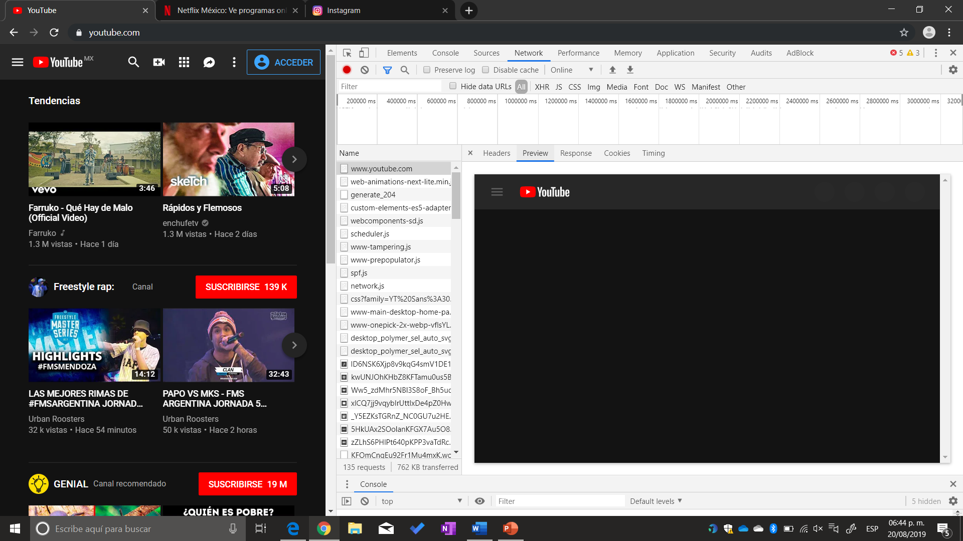

Imagen 1.1: sección red en YouTube. Primer elemento solicitado.

Como podemos observar, el primer elemento solicitado, que corresponde a la página principal, se compone de: el botón/logotipo de YouTube; el fondo de la página, en color obscuro; y el botón de Inicio de YouTube. No carga ninguna miniatura de ningún video (imagen o título de un video).

### Netflix

Para el caso del sitio web de Netflix, el primer elemento regresado por el servidor recibe el nombre de “mx/”. Como se puede observar en la Imagen 1.2, representa básicamente a la página final. En este caso, a diferencia de YouTube, Netflix carga como página base algo similar a la página final.

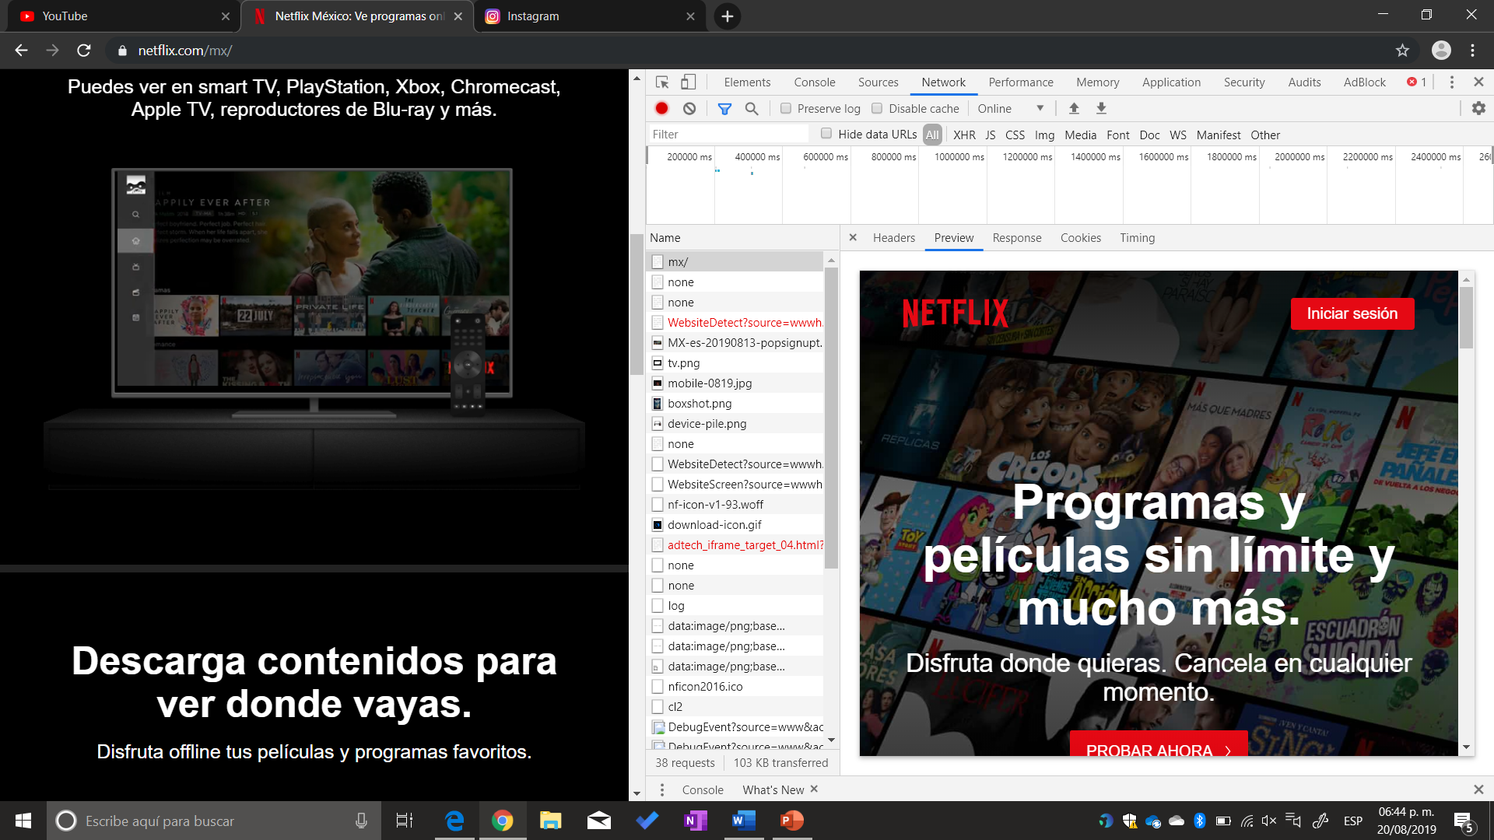

Imagen 1.2: primer elemento de la sección red del sitio web Netflix.

La principal diferencia que se puede encontrar entre el primer elemento de la sección red y la página final vista en el navegador web es que las imágenes con movimiento están congeladas (o sin reproducirse) en la sección de red.

### Instagram

En el caso de Instagram, el primer elemento que encontramos, en la sección de red de las herramientas para desarrolladores de Google Chrome, recibe el nombre de la dirección de la página, es decir: [www.instagram.com](http://www.instagram.com); tal como se puede apreciar en la Imagen 1.3.

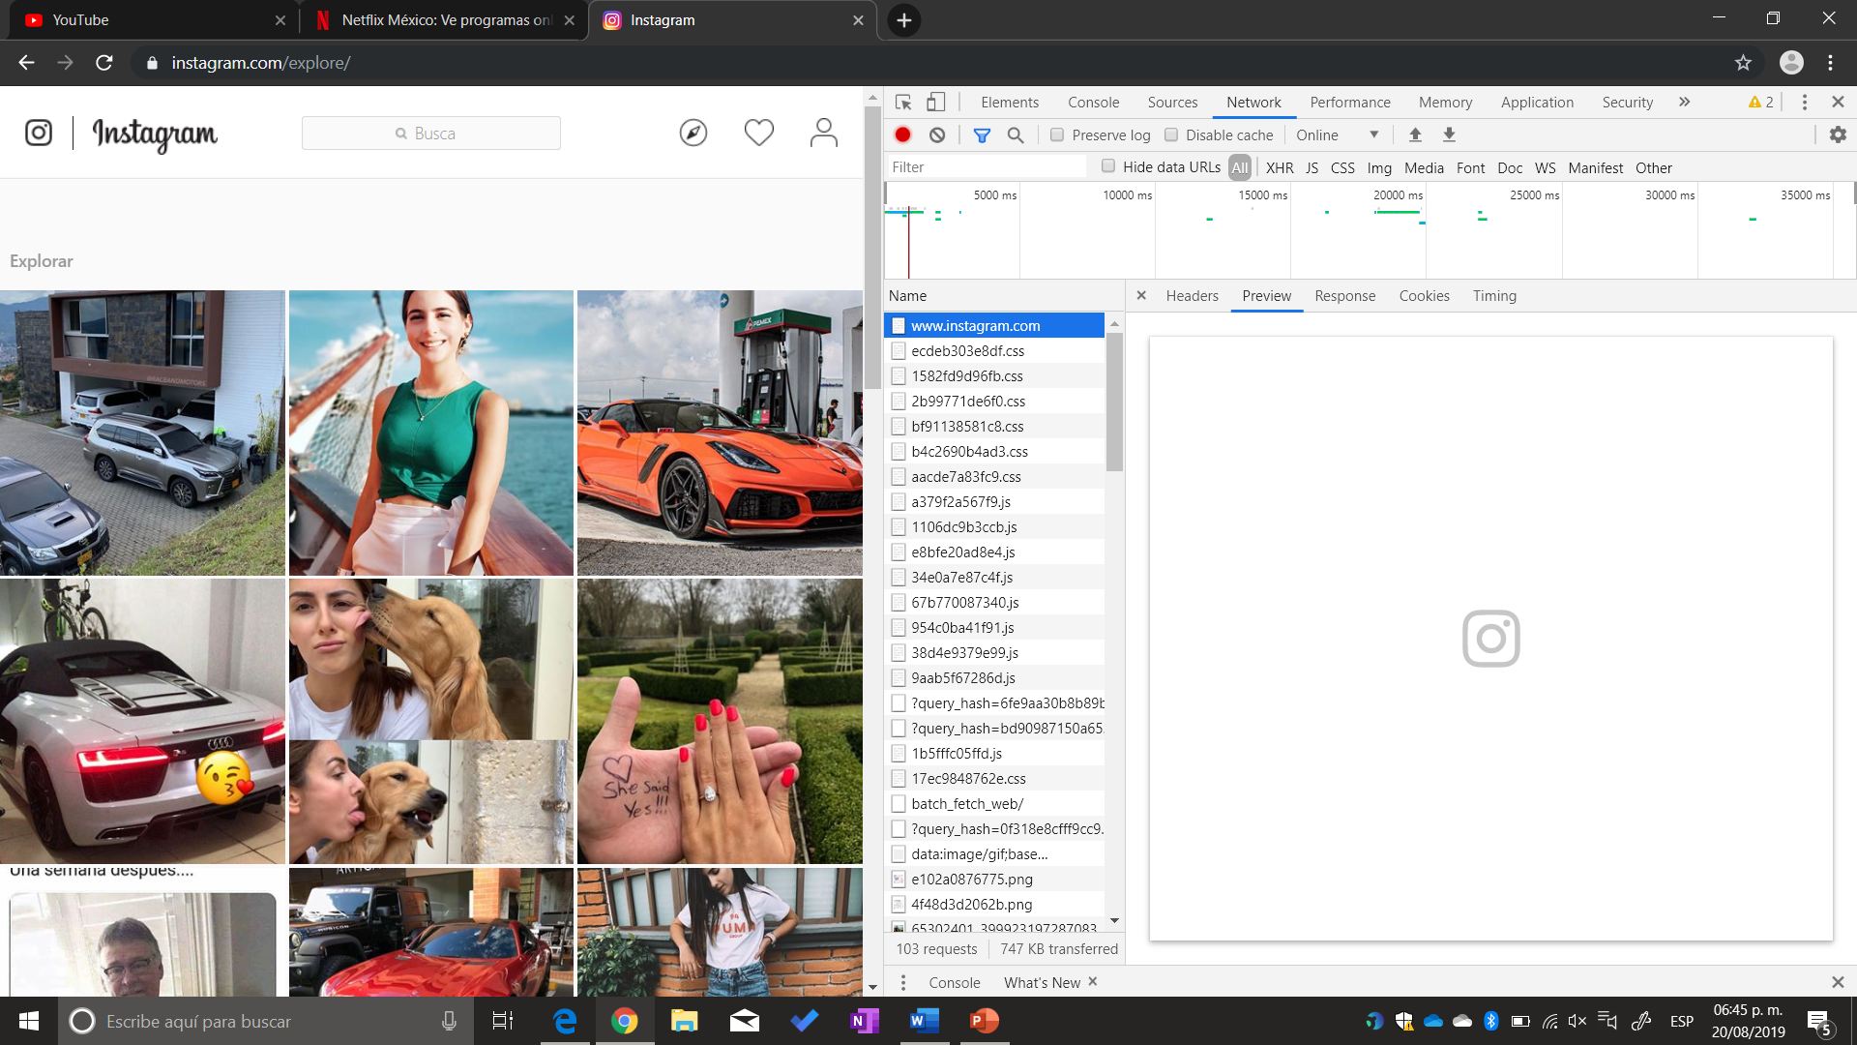

Imagen 1.3: primer elemento de la sección de red del sitio web Instagram.

Esta página, a diferencia de las dos anteriores, no nos muestra nada similar a la página final que vemos en el navegador. Lo único que vemos es el logotipo de Instagram. No vemos, ni siquiera, un fondo como en el caso de YouTube.

## Identificando la información del sitio web

### YouTube

Al momento de analizar el sitio de YouTube, podemos identificar lo siguiente. Todos estos datos se pueden comprobar con la captura de pantalla presentada en la Imagen 2.1.

* **Dominio del Host:** youtube.
* **Extensión del dominio:** .com.
* **Región del dominio:** no contiene.
* **URL:** <https://www.youtube.com/>.
* **Protocolo**: https.
* **Prefijo web:** www.
* **Puerto de acceso en el servidor:** 443.
* **Versión del navegador web utilizado según la petición:** Mozilla/5.0 (Windows NT 10.0; Win64; x64) AppleWebKit/537.36 (KHTML, like Gecko) Chrome/76.0.3809.100 Safari/537.36.
* **Nombre del servidor web al que se realiza la petición:** [www.youtube.com](http://www.youtube.com).

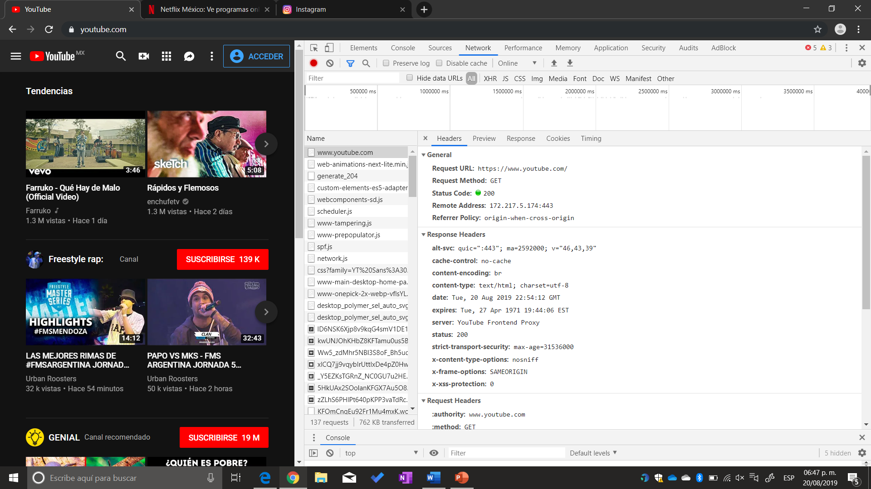

Imagen 2.1: información del sitio web de YouTube.

### Netflix

Para el sitio de Netflix, la información es la siguiente. Se pueden encontrar las evidencias en la Imagen 2.2.

* **Dominio del Host:** netflix.
* **Extensión del dominio:** .com.
* **Región del dominio:** para el caso de México corresponde /mx.
* **URL:** <https://www.netflix.com/mx/>.
* **Protocolo**: https.
* **Prefijo web:** www.
* **Puerto de acceso en el servidor:** 443.
* **Versión del navegador web utilizado según la petición:** Mozilla/5.0 (Windows NT 10.0; Win64; x64) AppleWebKit/537.36 (KHTML, like Gecko) Chrome/76.0.3809.100 Safari/537.36.
* **Nombre del servidor web al que se realiza la petición:** [www.netflix.com](http://www.netflix.com).

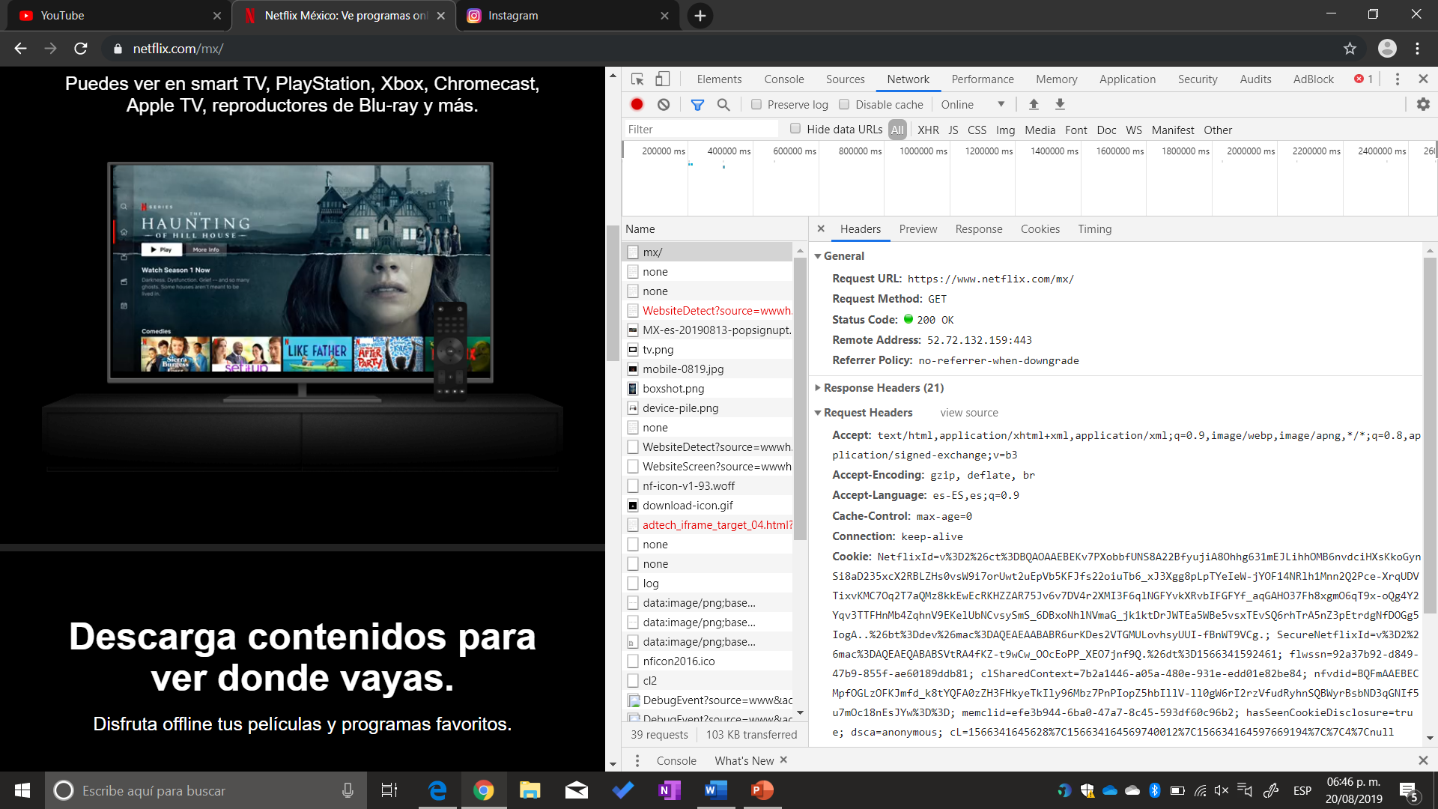

Imagen 2.2: información del sitio web de Netflix.

### Instagram

En cuanto a la información encontrada para Instagram, podemos identificar lo siguiente. La evidencia se encuentra en la Imagen 2.3.

* **Dominio del Host:** instagram.
* **Extensión del dominio:** .com.
* **Región del dominio:** no contiene.
* **URL:** <https://www.instagram.com/explore/>.
* **Protocolo**: https.
* **Prefijo web:** www.
* **Ruta del documento en el host:** explore/.
* **Puerto de acceso en el servidor:** 443.
* **Versión del navegador web utilizado según la petición:** Mozilla/5.0 (Windows NT 10.0; Win64; x64) AppleWebKit/537.36 (KHTML, like Gecko) Chrome/76.0.3809.100 Safari/537.36.
* **Nombre del servidor web al que se realiza la petición:** [www.instagram.com](http://www.instagram.com).

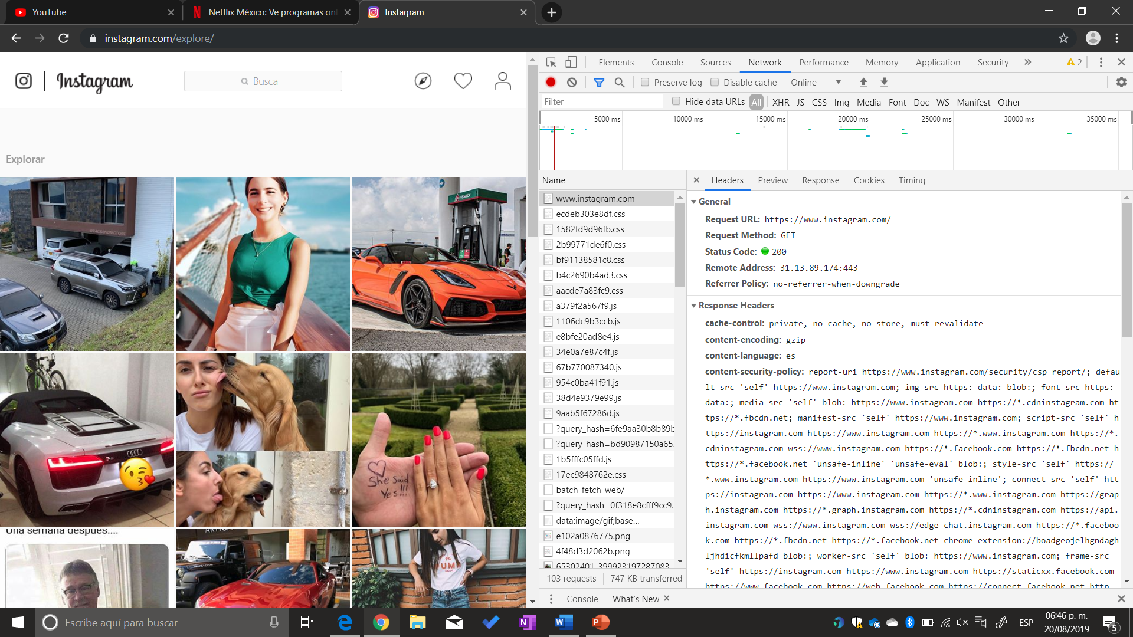

Imagen 2.3: información del sitio web de Instagram.

### Direcciones IP

Para obtener las direcciones IP de cada sitio web se utilizó la función *ping* en el símbolo del sistema de Windows, en donde se obtuvo la siguiente información, como se muestra en la Imagen 2.4:

* IP de YouTube: 216.58.217.14.
* IP de Netflix: 34.234.59.120.
* IP de Instagram: 31.13.89.174.

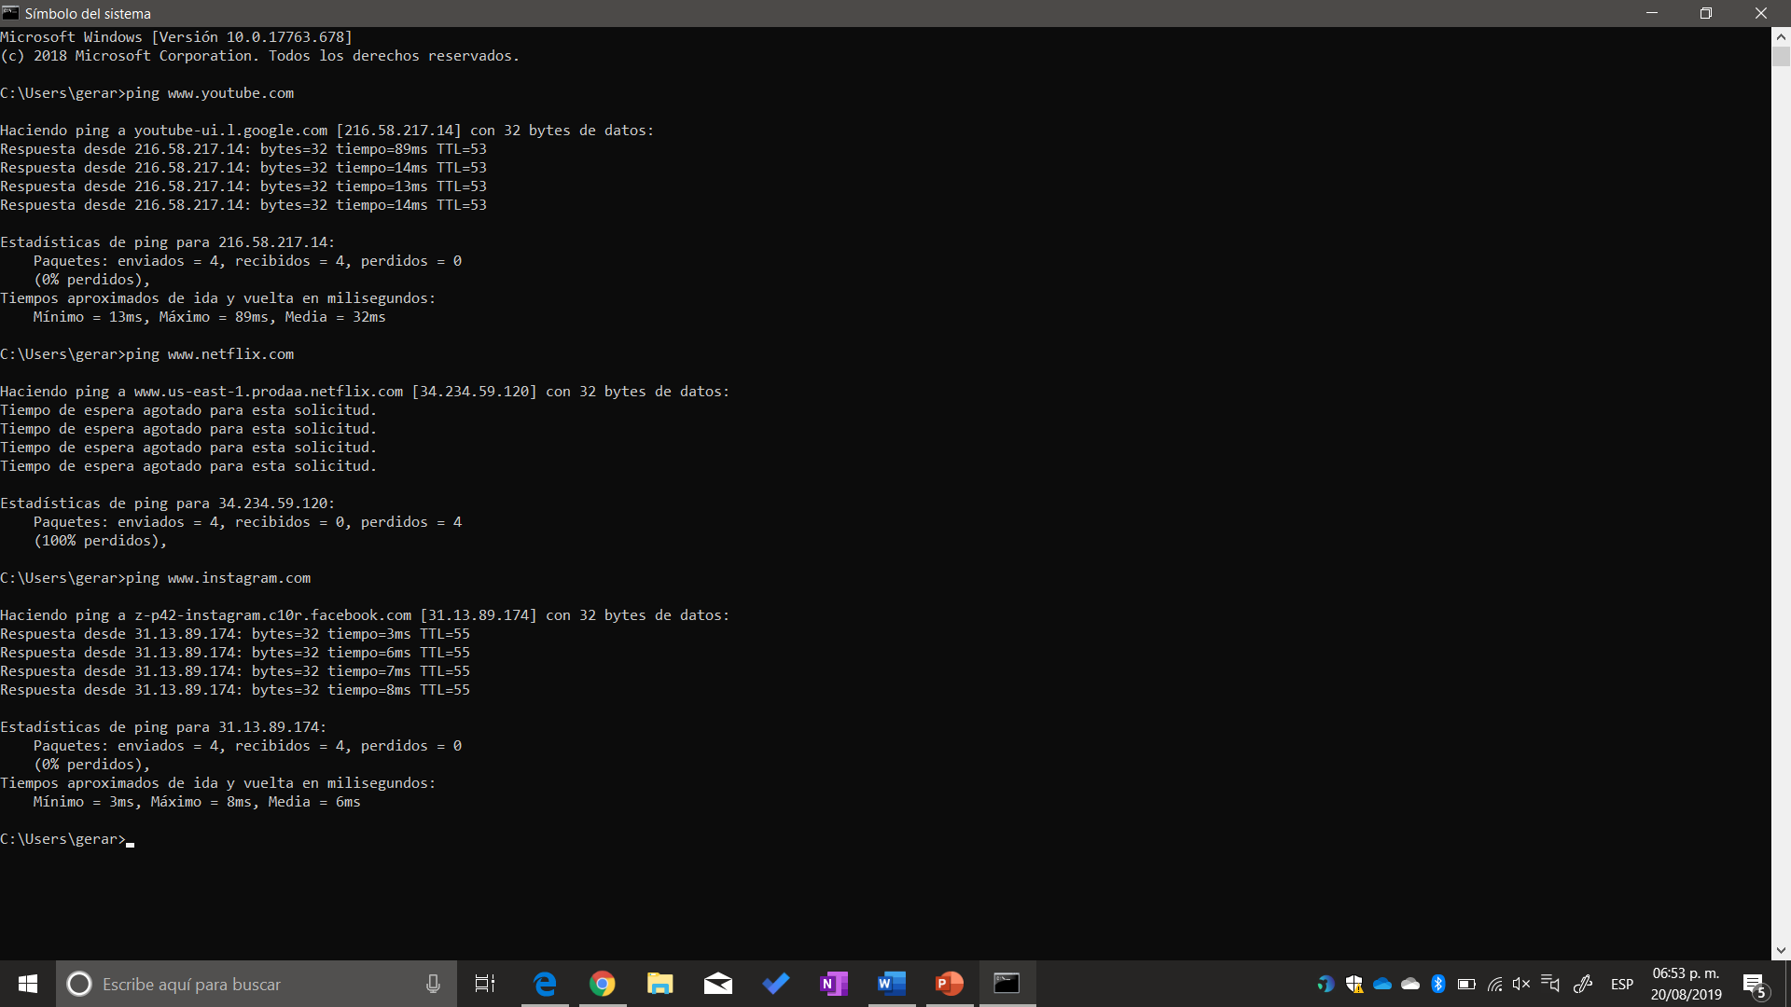

Imagen 2.4: direcciones IP de los tres sitios web.

## Análisis de la información obtenida

Además de la información mencionada en la sección Identificando la información del sitio web, se puede identificar que existen diversas pestañas dentro de la sección de red en las herramientas de desarrolladores, de las cuales se puede identificar que:

* Pestaña *Headers*: nos presenta la información de los *headers*, tanto del *response* como del *request*, en donde encontramos distinta información relevante como el navegador web utilizado, el tipo de comunicación, el dominio, datos del servidor, entre otros.
* Pestaña *Preview*: nos da una interpretación gráfica del código HTML obtenido del servidor.
* Pestaña Response: es el código HTML del sitio web solicitado, recibido del servidor.
* Pestaña *Cookies*: nos da información correspondiente a las cookies del sitio.
* Pestaña *Timing*: nos da información referente al tiempo de la conexión con el servidor del sitio web.

A continuación, se adjuntan imágenes, tomando como referencia el sitio web de YouTube, para presentar cada una de las pestañas mencionadas.

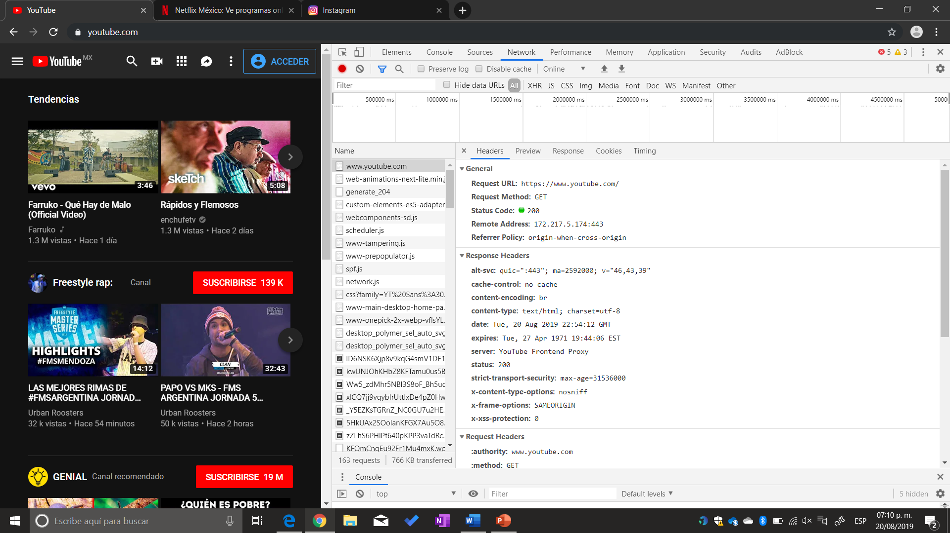

Imagen 3.1: Pestaña *Headers* de las herramientas para desarrolladores del sitio web YouTube.

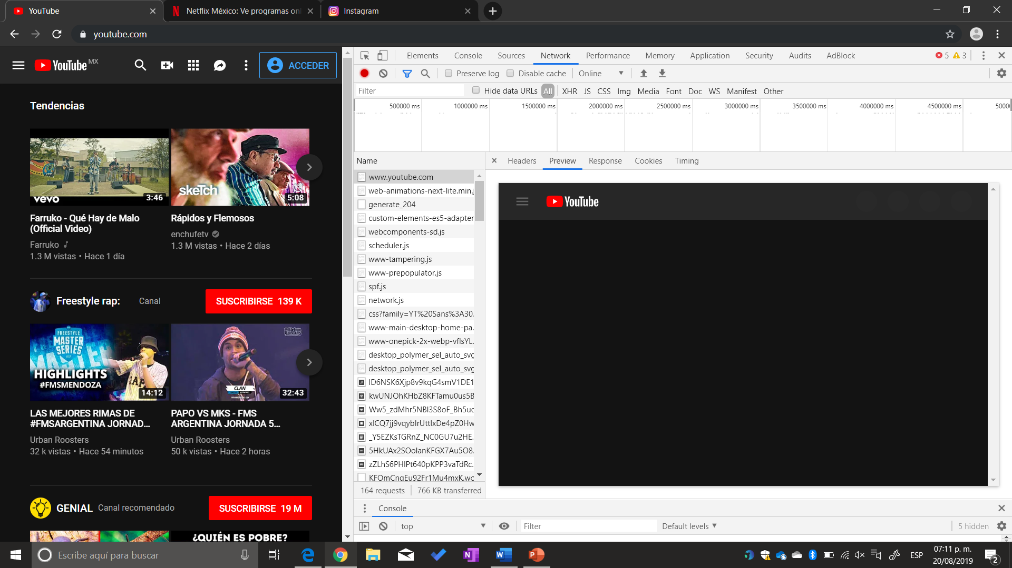

Imagen 3.2: Pestaña *Preview* de las herramientas para desarrolladores del sitio web YouTube.

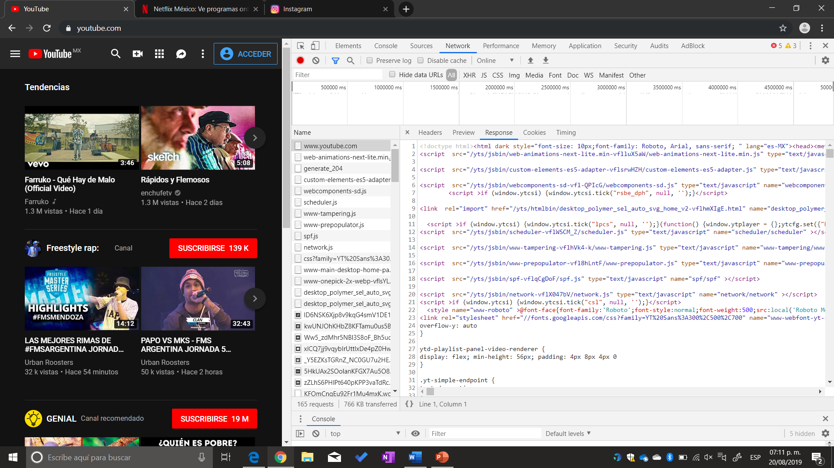

Imagen 3.3: Pestaña *Response* de las herramientas para desarrolladores del sitio web YouTube.

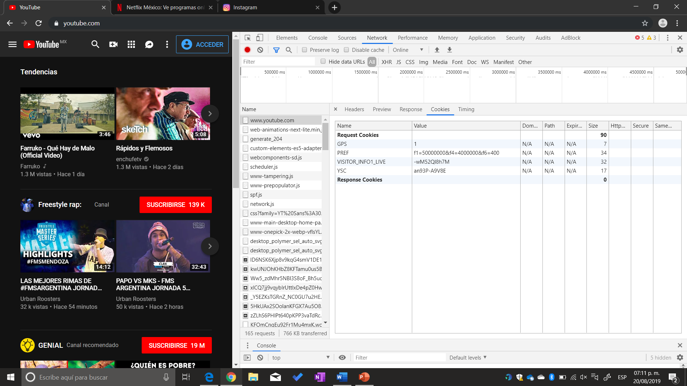

Imagen 3.4: Pestaña *Cookies* de las herramientas para desarrolladores del sitio web YouTube.

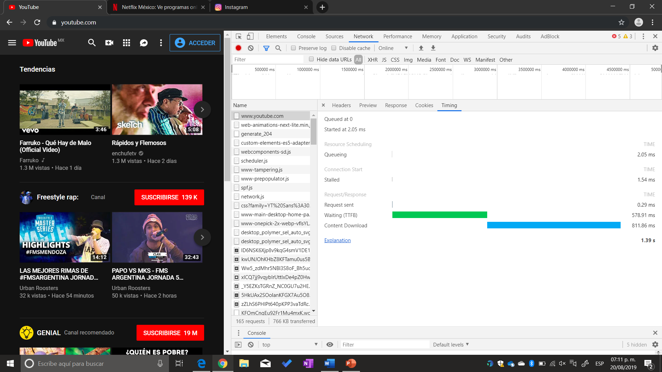

Imagen 3.5: Pestaña *Timing* de las herramientas para desarrolladores del sitio web YouTube.

### YouTube

En cuanto a la información del ***request*** es de tipo GET y en el ***response*** se obtiene un código de estatus de 200; como se puede observar en la Imagen 2.1.

### Netflix

Para este sitio web, su información de ***request***, es de tipo GET y su estatus de ***response***, es el código 200; como se puede observar en la Imagen 2.2.

### Instagram

En cuanto a la información de este sitio web, el ***request*** es de tipo GET y su estatus de ***response*** es 200; como se puede observar en la Imagen 2.3.

### *Response*

De forma general, en todos los sitios web se obtiene un código 200 en ***response***. Esto quiere decir que es un código de nombre ***OK***, el cual, representa que la solicitud al servidor tuvo éxito. (Mozilla y colaboradores individuales, 2019)

Existen diferentes definiciones de éxito, dependiendo el método de request empleado. Los cuales pueden ser los siguientes… pero en los casos de YouTube, Netflix e Instagram, todos fueron GET.

* Para GET: el recurso se obtuvo correctamente del servidor y se muestra en el cuerpo.
* Para HEAD: los encabezados se obtuvieron correctamente del servidor. Cabe mencionar que la opción GET implícitamente realiza una acción de HEAD.
* Para PUT/POST: el resultado de la acción implementada se transmite en el cuerpo del mensaje.

# Conclusiones y opiniones del laboratorio

Para finalizar, se puede concluir que en la mayoría de los sitios web se realizan operaciones de GET, ya que esto incluye la parte de HEAD. Además, el estatus del response debe ser un 200 para indicarnos que no hubo errores en la conexión. También, podemos identificar mucho de una página web a partir de su URL, tales cosas como el dominio, región del dominio, etc.

Finalmente, con este laboratorio aprendí más acerca de los códigos de estatus en el ***response*** y qué significan, al leer el documento de la referencia. Igualmente, aprendí que de identifica el puerto en la dirección IP (443).

# Referencias

Mozilla y colaboradores individuales. (2019). *Respuestas informativas*. Obtenido de Mozilla.org: https://developer.mozilla.org/es/docs/Web/HTTP/Status